

SOMMARUTFÄRD TILL FÖGLÖ 6 juni

Kl 09.15 Avfärd med egen buss från Mariehamns bussplan
Kl 10 MS Skarven avgår från Svinö
Kl 10.35 Ankomst Degerby, guidad tur runt byn.
Ca 11.15 Lunch på Seagram. Välj mellan kött och fisk
Ca 12.30 Avfärd med bussen till Maria Magdalena kyrka. Guidning där.
Ca 14 Besök på Sommarö gård, en ekologisk djurgård med gårdsmuseum, guidning på gården och fika ELLER skogsbad ca 1,5h med Caroline Henriksson.
Ca 16 Avfärd mot Degerby. Ev tid att strosa runt på egen hand.

Kl 17.35 Skarven avgår mot Svinö
Kl 19 Ankomst Mariehamn

I händelse av regn kan det bli
förändringar i programmet.
Medlemspris: 45 euro/person.

Anmäl senast 28 maj:
Linda tel: 018-21365 eller mail: info@horsel.ax
Catrin tel: 0457-345 83 00 eller mail info@hjarta.ax
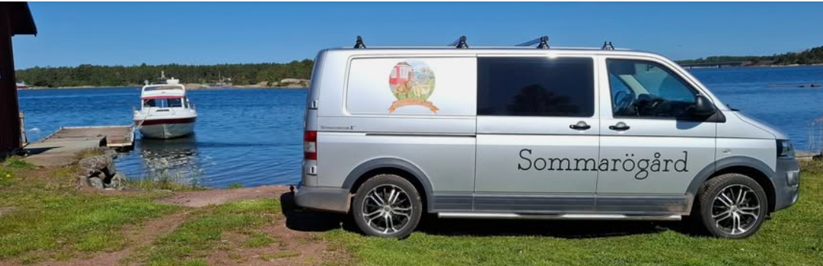
Meddela lunchalternativ, ev matallergier samt om du vill skogsbada (begränsat antal platser) eller besöka Sommarö gård.

